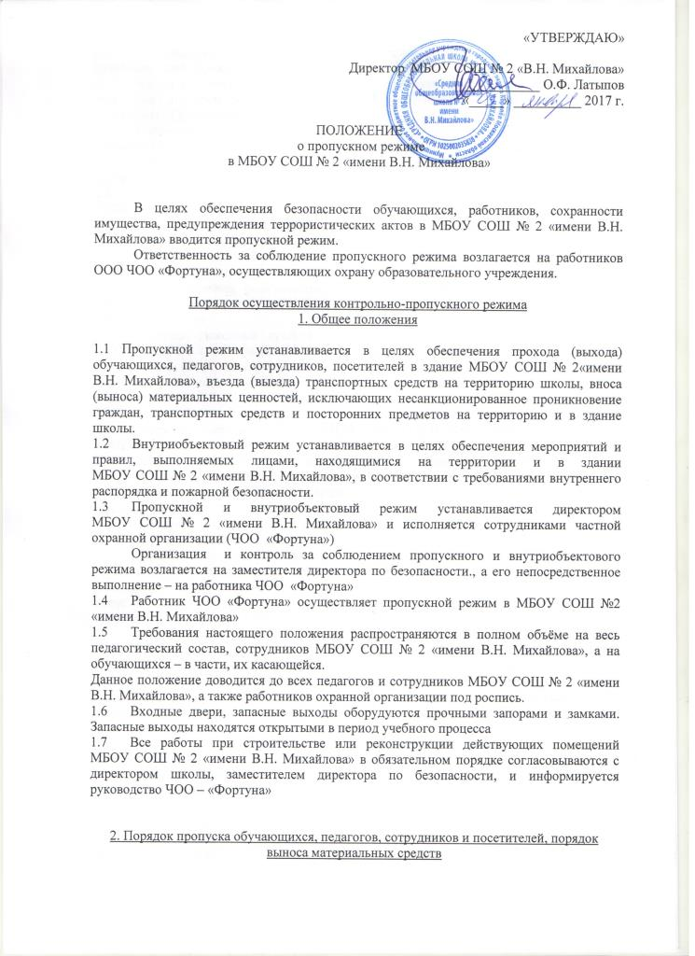

2.1 Запасные выходы открываются с 8:00 до 15:00. На период открытия запасного выхода контроль осуществляет лицо, его открывшее.
2.2 Обучающиеся допускаются в здание школы при предъявлении пропуска установленного образца дневник с фотографией ученика.
В случае отсутствия дневника обучающиеся допускаются в здание школы только с разрешения директора школы или дежурного администратора, с уведомлением классного руководителя для принятия мер к ученику.
2.3 Массовый пропуск обучающихся в здание МБОУ СОШ № 2 «имени В.Н. Михайлова» осуществляется до начала занятий, после их окончания и на переменах.
В период окончания занятия учитель выводит класс к раздевалке и сопровождает обучающихся до выхода из здания школы
2.4 Работники общеобразовательного учреждения допускаются в здание с 7:30 до 20:00.
Работники школы после 20:00 находится в здании МБОУ СОШ № 2«имени В.Н. Михайлова» только с разрешения директора школы.
2.5 Родители могут быть допущены в общеобразовательное учреждение при предъявлении документа, удостоверяющего их личность.
При проведении родительских собраний, праздничных мероприятий классные руководители передают работнику ЧОО «Фортуна» списки посетителей или встречают их при входе в здание.
2.6 Родители (законные представители) ждут своих детей за пределами здания МБОУ СОШ № 2 «имени В.Н. Михайлова», на его территории. В отдельных случаях встречающие могут находится в здании школы в отведённом месте с разрешения директора школы, заместителя директора по безопасности или дежурного администратора.
2.7 Члены кружков и других групп для проведения внеклассных и внеурочных мероприятий допускаются в МБОУ СОШ № 2 «имени В.Н. Михайлова» в соответствии с расписанием занятий.
2.8 Лица, не связанные с образовательным процессом, посещающие МБОУ СОШ № 2 «имени В.Н. Михайлова» по служебной необходимости, пропускаются при предъявлении документа, удостоверяющего личность, по согласованию с директором школы, с записью в «Книге учёта посетителей»
2.9 Одновременно в здании школы находятся не более 5 посетителей. Остальные посетители ждут своей очереди рядом с постом охраны.
Передвижение посетителей в здание МБОУ СОШ № 2«имени В.Н. Михайлова» осуществляется в сопровождении работника школы или дежурного администратора.
2.10 В нерабочее время, праздничные дни и выходные дни беспрепятственно допускаются в школу: директор школы, заместитель директора по безопасности, заместитель директор по АХЧ, заместитель директора по УВР.
Сотрудники, которым по роду работы необходимо быть в школе в нерабочее время, в праздничные и выходные дни, допускаются на основании служебной записки, заверенной подписью директора школы или его заместителя по безопасности.
2.11 Крупногабаритные предметы, ящики, коробки проносятся в здание школы после проведения их досмотра, исключающего пронос запрещённых предметов в здание школы (взрывчатые вещества, холодное и огнестрельное оружие, наркотики и т. д.)
2.12 Материальные ценности выносятся из здания МБОУ СОШ № 2 «имени В.Н. Михайлова» на основании служебной записки, подписанной заместителем директора по АХЧ и заверенной директором школы.
2.13 Категорически запрещено:
- выпускать обучающихся из здания школы в учебное время
- осуществлять пропуск лиц с признаками алкогольного или наркотического опьянения, а также с неадекватным поведением;
- осуществлять пропуск лиц с оружием, взрывчатым веществом и веществами, представляющими повышенную опасность для окружающих.
2.14 Во время учебного процесса, в случае нестандартных ситуаций, обучающиеся выпускаются из школы только по предъявлению записки установленного образца, подписанной классным руководителем или дежурным администратором.
2.15 В случае возникновения конфликтных ситуаций, связанных с допуском посетителей в здание школы, сотрудник ЧОО «Фортуна» действует по указанию директора школы или дежурного администратора.
2.16 В случае ситуации, угрожающей жизни и здоровью педагогов, сотрудников и обучающихся школы, сотрудник ЧОО «Фортуна» действует по инструкции, уведомляет правоохранительные органы МВД, МЧС,ФСБ и администрацию школы.

3. Порядок допуска на территорию транспортных средств, аварийных бригад, машин скорой помощи и сотрудников полиции

3.1 Въезд на территорию МБОУ СОШ № 2 «имени В.Н. Михайлова» и парковка на территории школы автомашин на правах частной собственности запрещены.
3.2 Допуск автотранспортных средств на территорию школы осуществляется с разрешения директора и вносится запись в «Книгу допуска автотранспортных средств»
3.3 Машины централизованных перевозок допускаются на территорию МБОУ СОШ № 2 «имени В.Н. Михайлова» на основании списков, заверенных директором школы.
3.4 Движение автотранспорта по территории школы разрешено со скоростью 5 км/ч.
Парковка автомашин, доставивших материальные ценности, продукты, осуществляется у запасного выхода.
3.5 Пожарные машины, автотранспорт аварийных бригад, машин скорой помощи, сотрудников полиции допускаются на территорию школы беспрепятственно. В последующем после ликвидации аварии (пожара, оказания медицинской помощи и т.д.) в «Книге допуска автотранспортных средств» осуществляется запись о допуске автотранспорта.
3.6 Автотранспорт, прибывший для вывоза сыпучих материалов, макулатуры, металлолома, отходов, допускается на территорию школы беспрепятственно .
3.7 При допуске на территорию МБОУ СОШ № 2 «имени В.Н. Михайлова» автотранспортных средств сотрудник ЧОО «Фортуна» предупреждает водителя о соблюдении мер безопасности при движении по территории школы.

4. Порядок и правила соблюдения внутриобъектового режима

4.1 В соответствии с правилами внутреннего распорядка дня находиться в здании и на территории МБОУ СОШ № 2 «имени В.Н. Михайлова» разрешено:
- обучающимся с 8:00 до 20:00 в соответствии с расписанием уроков и работой кружков, секций;
- работникам МБОУ СОШ № 2«имени В.Н. Михайлова» с 7:30 до 21:00.
В остальное время присутствие обучающихся и работников МБОУ СОШ № 2 «имени В.Н. Михайлова» осуществляется в соответствии с требованиями, изложенными в пункте 2.7 настоящего положения.
4.2 По окончании работы в МБОУ СОШ № 2 «имени В.Н. Михайлова» сотрудник ЧОО «Фортуна» осуществляет обход по маршруту: 1-й этаж (обращается внимание на сохранность окна, помещение столовой, спортивного зала, библиотеке, кабинета технологии и медицинского пункта), 2-й этаж (обращается внимание на кабинеты физики, на сохранность окон и утечки воды в туалетах ), 3-й этаж (обращается внимание на кабинеты химии, на сохранность окон и утечки воды в туалетах). Результаты обхода заносятся в «Книгу обхода и проверки помещений и территории»
В нерабочее время обход осуществляется каждые два часа.
4.3 В целях организации и контроля за соблюдением учебно-воспитательного процесса, а также соблюдения внутреннего распорядка дня из числа педагогов и заместителей директора МБОУ СОШ № 2 «имени В.Н. Михайлова» назначается дежурный администратор в соответствии с графиком.
4.4 В целях обеспечения пожарной безопасности обучающиеся, сотрудники, посетители обязаны соблюдать требования инструкции о мерах пожарной безопасности в здании МБОУ СОШ № 2 «имени В.Н. Михайлова» и на его территории.

Заместитель директора по безопасности Киндт Э.В.

